12주차 결과보고서

전공 : 국제한국학과 학년 : 4학년 학번 : 20181202 이름 : 김수미

**1. 2-bit counter 의 결과 및 Simulation 과정에 대해서 설명하시오.**

1) Truth Table

|  |  |  |
| --- | --- | --- |
| Present State Q | Next State Q* | |
| input x = 0 | input x = 1 |
| 00 | 00 | 01 |
| 01 | 01 | 10 |
| 10 | 10 | 11 |
| 11 | 11 | 00 |

2) Source Code

|  |  |
| --- | --- |
| Design Source | Test Bench |
|  |  |

3) Simulation

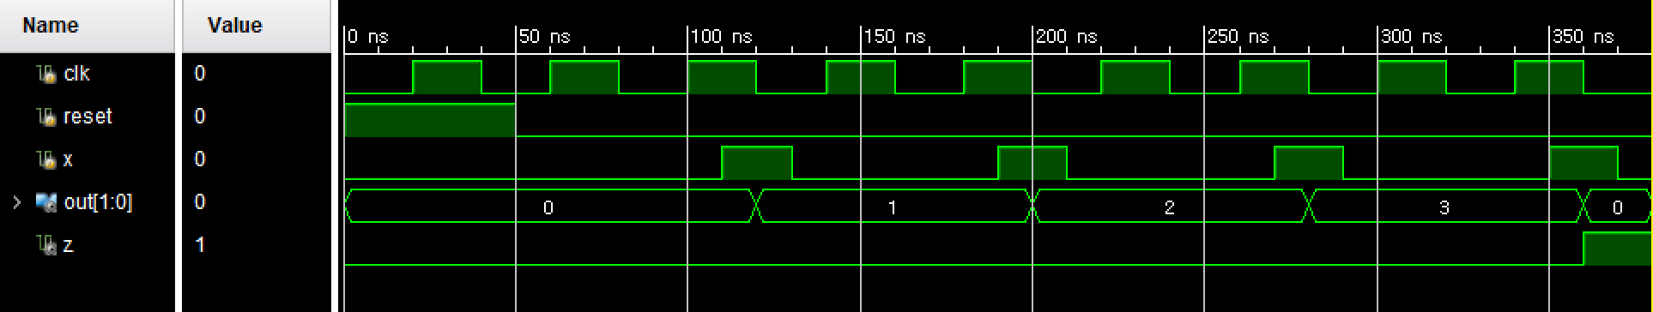

4) 결과 및 과정

2bit 2진 Counter는 2bit로 표현할 수 있는 수 0,1,2,3을 반복하는 counter 이다.  
Input 값 x가 0 일 때는 present state를 유지하며 1일 때는 다음 수로 넘어갈 수 있도록 코드를 작성하면 된다. 3까지(11) count를 마친 후에는 다시 0(00)으로 돌아갈 수 있도록 처리해줘야 한다. Falling edge trigger 방식으로 작동하도록 작성했으며 simulation 결과 clock 값이 1에서 0으로 떨어질 때 마다 x의 입력 값이 ouput에 반영되며 count가 잘 되는 것을 확인할 수 있다.

**2. 4-bit decade counter의 결과 및 Simulation 과정에 대해서 설명하시오.**

1) Truth Table

|  |  |  |
| --- | --- | --- |
| Present State Q | Next State Q* | |
| input x=0 | input x=1 |
| 0000 | 0000 | 0001 |
| 0001 | 0001 | 0010 |
| 0010 | 0010 | 0011 |
| 0011 | 0011 | 0100 |
| 0100 | 0100 | 0101 |
| 0101 | 0101 | 0110 |
| 0110 | 0110 | 0111 |
| 0111 | 0111 | 1000 |
| 1000 | 1000 | 1001 |
| 1001 | 1001 | 0000 |

2) Source Code

|  |  |
| --- | --- |
| Design Source | Test Bench |
|  |  |

3) Simulation

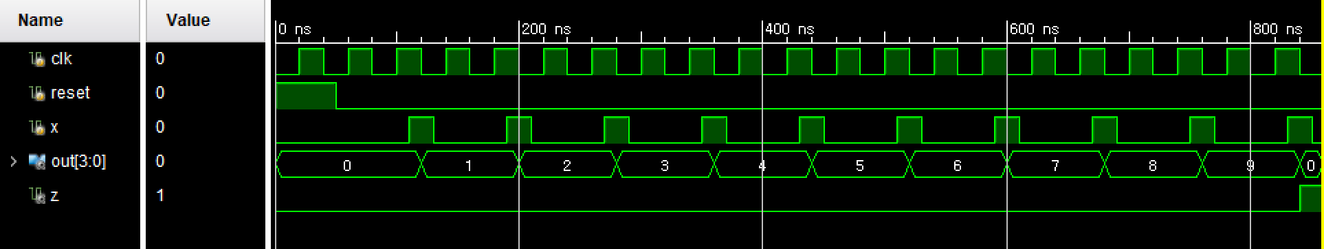

4) 결과 및 과정

4bit Decade Counter는 4bit로 표현할 수 있는 0부터 9까지의 수를 반복하는 counter 이다. Input 값 x가 0 일 때는 present state를 유지하며 1일 때는 다음 수로 넘어갈 수 있도록 코드를 작성하면 된다. 9까지(1001) count를 마친 후에는 다시 0(0000)으로 돌아갈 수 있도록 처리해줘야 한다. Falling edge trigger 방식으로 작동하도록 작성했으며 simulation 결과 clock 값이 1에서 0으로 떨어질 때 마다 x의 입력 값이 ouput에 반영되며 count가 잘 되는 것을 확인할 수 있다.

**3. 4-bit 2421 decade counter 의 결과 및 Simulation 과정에 대해서 설명하시오.**

1) Truth Table

|  |  |  |
| --- | --- | --- |
| Present State Q | Next State Q* | |
| input x=0 | input x=1 |
| 0000 | 0000 | 0001 |
| 0001 | 0001 | 0010 |
| 0010 | 0010 | 0011 |
| 0011 | 0011 | 0100 |
| 0100 | 0100 | 1011 |
| 1011 | 1011 | 1100 |
| 1100 | 1100 | 1101 |
| 1101 | 1101 | 1110 |
| 1110 | 1110 | 1111 |
| 1111 | 1111 | 0000 |

2) Source Code

|  |  |
| --- | --- |
| Design Source | Test Bench |
|  |  |

3) Simulation

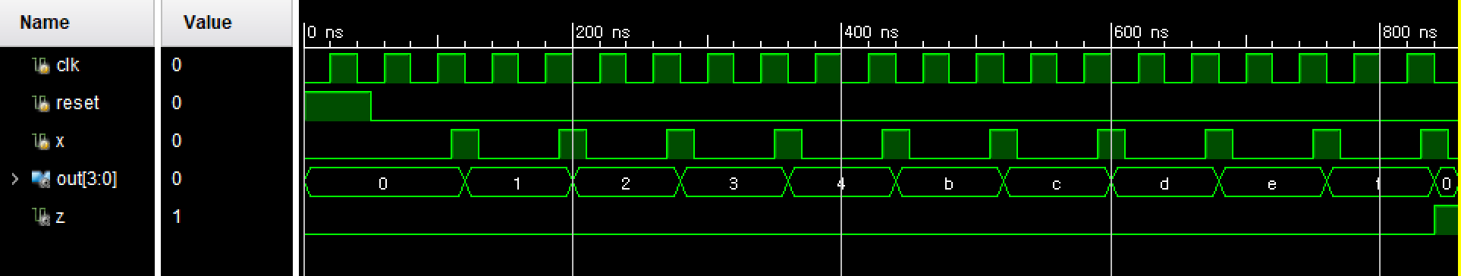

4) 결과 및 과정

4bit 2421 Decade Counter는 4bit로 표현할 수 있는 수 0부터 9를 반복하는 counter 인데 0 부터 4까지는 일반적인 decade counter와 동일하지만 5부터 9까지는 일반적인 decade counter에서의 11 부터 15의 값으로 표현한다는 점에서 차이가 있다.  
Input 값 x가 0 일 때는 present state를 유지하며 1일 때는 다음 수로 넘어갈 수 있도록 코드를 작성하면 된다. 9까지(1111) count를 마친 후에는 다시 0(0000)으로 돌아갈 수 있도록 처리해줘야 한다. Falling edge trigger 방식으로 작동하도록 작성했으며 simulation 결과 clock 값이 1에서 0으로 떨어질 때 마다 x의 입력 값이 ouput에 반영되며 count가 잘 되는 것을 확인할 수 있다.

**4. 결과 검토 및 논의 사항**

ouput 변수를 indexing([1:0]등)을 이용하여 작성하는 방법을 처음 사용해 보았다.  
Output 변수를 여러개 선언하지 않고 하나의 변수를 계속 사용할 수 있다는 점, 그리고 simulation 결과에서 여러 bit의 ouput인 경우 그 값을 한눈에 확인하기 편리하다는 점(예를 들어 output이 0011인 경우, simulation 그래프에서 <3>으로 표시된다)의 장점이 있다. 앞으로의 실습에서 유용하게 사용할 수 있을 듯 하다.

**5. 추가 이론 조사 및 작성**

1) Mealy Machine

추가 이론에서 알아볼 Mealy Machine과 Moore Machine은 sequential circuit에서 빼놓을 수 없는 개념이다. 먼저 Mealy machine은 ouput이 state와 present input의 영향을 받는다. 여기서 state란 메모리에 저장되어 있는 과거의 상태를, input은 현재 input으로 들어온 값을 의미한다.

|  |  |
| --- | --- |
| Mealy Machine | |
| Behavior Table | State Diagram |
|  |  |

2) Moore Machine

Moore machine은 mealy machine과 달리 ouput이 state의 영향만 받는다. 즉 present input 값은 output 결과값을 결정하는데 영향을 주지 않고, 메모리에 저장되어 state가 되어 이후의 state에 영향을 미친다.

|  |  |
| --- | --- |
| Moore Machine | |
| Behavior Table | State Diagram |
|  |  |